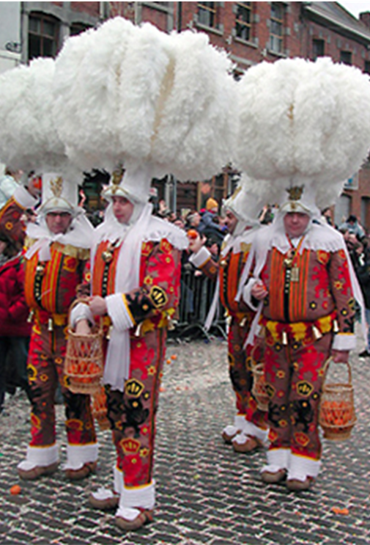 | Le Gille de Binche est un bonhomme  bourré de paille qui porte  une coiffe en plumes d’autruche  une large collerette de dentelle  une ceinture de grelots  un panier d’oranges  un petit fagot de branches  des sabots  Observez bien les deux photos et repérez  trois différences dans ce qu’ils portent. | 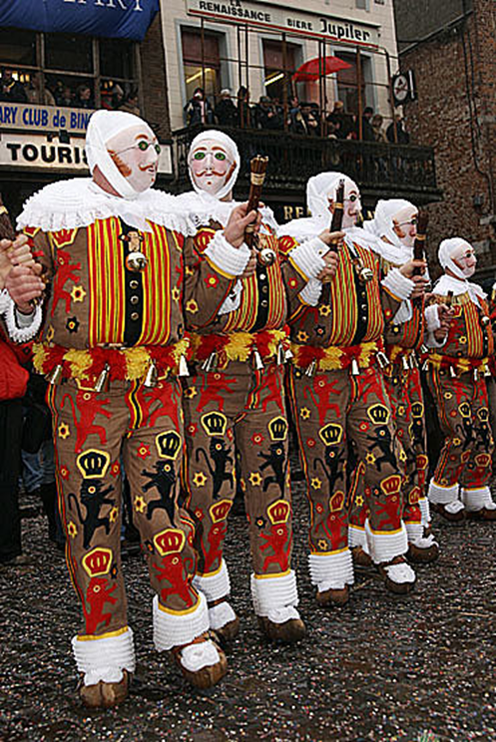
GEFD Fiche apprenant

